Hệ thống quản lý thưvien
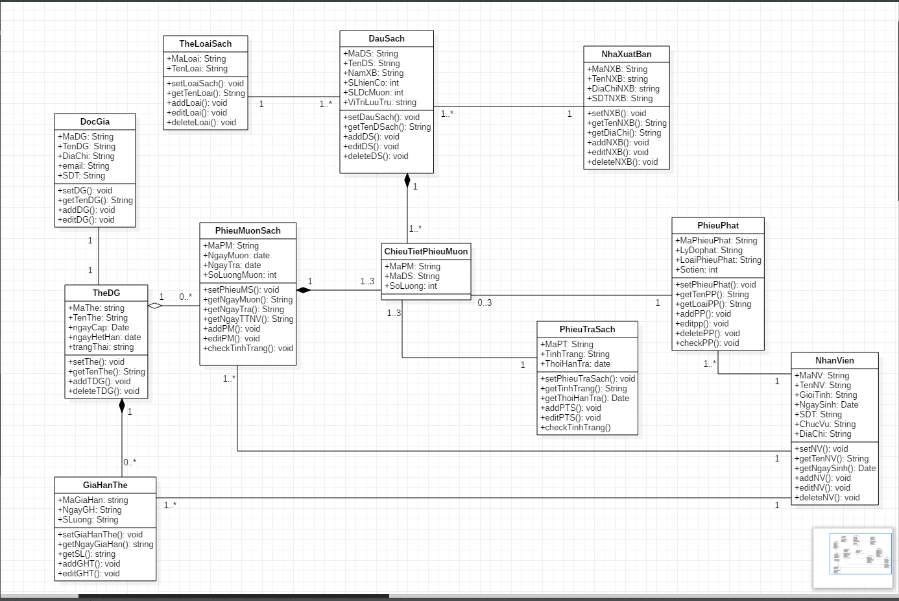
Hệ thống quản lý nước giải khát
